# 上机任务1：

代码填空: 实现整数反转

public class Huiwen {

public static void main(String[ ] args) {

int val = 12345;

int r_digit;

System.out.print("反转后的整数是：");

while(_______){

_____________________;

_____________________;

_____________________;

}

}

}

# 上机任务2：

输出如图所示加法表：

加法表.TIF

# 上机任务3：

商场对顾客的年龄层次进行调查

计算各年龄层次的顾客比例

计算年龄层次比例.tif

# 上机任务4：

循环录入某学生5门课的成绩并计算平均分，如果某分数录入为负，停止录入并提示录入错误

break演示.tif

# 上机任务5：

1~10之间的整数相加，得到累加值大于20的当前数

# 上机任务6：

循环录入3位会员的信息

会员号合法，显示录入信息；否则显示录入失败

录入顾客信息.tif

# 上机任务7：

用户登录验证。验证次数最多3次

登陆信息验证1.tif登录信息验证2.tif

登陆信息验证3.tif

# 上机任务8：

编写JAVA程序，实现接收用户输入的正整数，输出该数的阶乘

要求：限制输入的数据在1-10之间，超出范围提示“数据无效”，结束程序

● 如输入数据4，则输出为：4！=1*2*3*4=24

# 上机任务9：

编写JAVA程序，实现输出1-1000之间5的倍数，并统计个数

要求：每输出8个换行显示

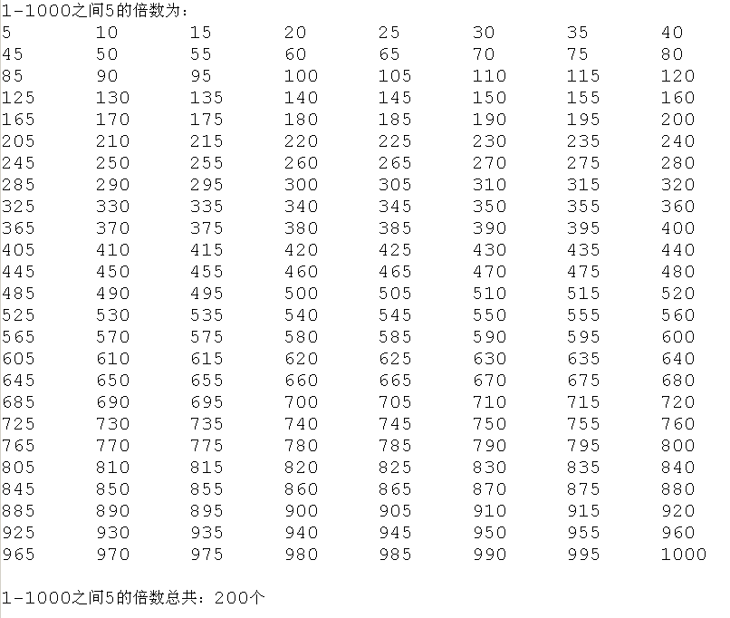

# 上机任务10：

编写JAVA程序，实现接收班级10名学员JAVA成绩，根据平均分输出该班学员等级。

规定：平均分在

1、100—90之间等级为“A”

2、80—89 等级为“B”

3、70---79 等级为“C”

4、60—69等级为“D”

5、60以下为“E”

要求：需要判断成绩有效范围1--100，如果超出范围，提示“成绩无效”，结束程序

